Шестаков Ян

Ит-16

Вариант 2

Лабораторная работа № 3

Логические основы функционирования ЭВМ Исследование работы логических элементов

Цели работы: исследование цифрового устройства на логических элементах в симуляторе «Elektroniks Workbehch»

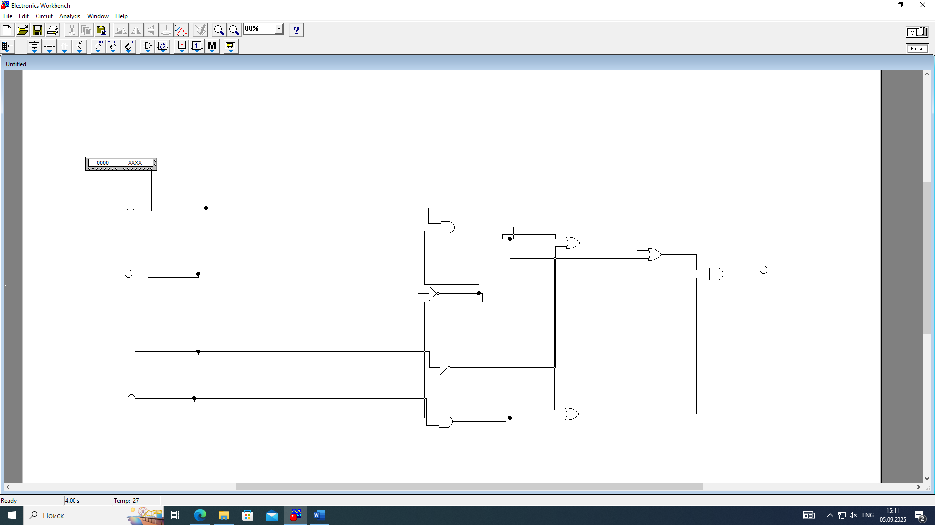

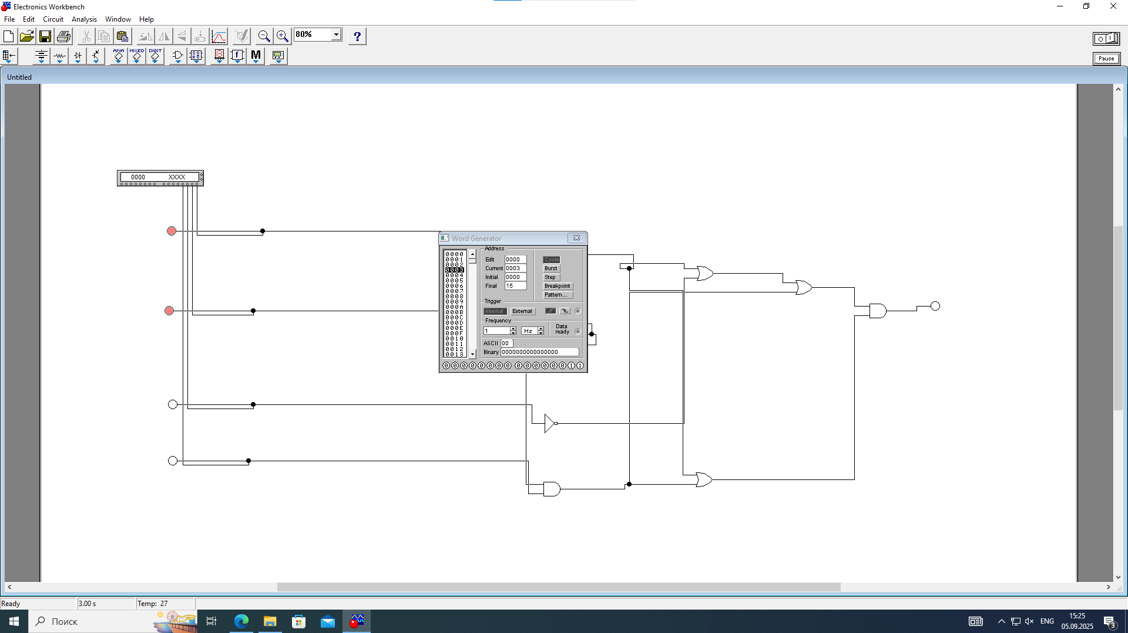

|  |  |  |  |  |  |  |
| --- | --- | --- | --- | --- | --- | --- |
| № п/п | X1 | X2 | X3 | X4 | Y | Значение на входе в 16-ричном виде |
| 0 | 0 | 0 | 0 | 0 | 0 | 0 |
| 1 | 0 | 0 | 0 | 1 | 1 | 1 |
| 2 | 0 | 0 | 1 | 0 | 0 | 2 |
| 3 | 0 | 0 | 1 | 1 | 1 | 3 |
| 4 | 0 | 1 | 0 | 0 | 0 | 4 |
| 5 | 0 | 1 | 0 | 1 | 0 | 5 |
| 6 | 0 | 1 | 1 | 0 | 0 | 6 |
| 7 | 0 | 1 | 1 | 1 | 0 | 7 |
| 8 | 1 | 0 | 0 | 0 | 1 | 8 |
| 9 | 1 | 0 | 0 | 1 | 1 | 9 |
| 10 | 1 | 0 | 1 | 0 | 1 | A |
| 11 | 1 | 0 | 1 | 1 | 1 | B |
| 12 | 1 | 1 | 0 | 0 | 0 | C |
| 13 | 1 | 1 | 0 | 1 | 0 | D |
| 14 | 1 | 1 | 1 | 0 | 0 | E |
| 15 | 1 | 1 | 1 | 1 | 0 | F |

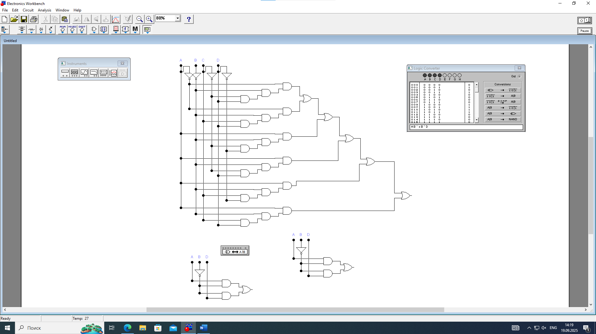

Вывод: Схема полученная с помощью логического конвертора не совпадает с основной схемой